**Архітектура обчислювальних систем та схемотехніка**

***Лабораторна робота №9***

Виконала:

Cтудентка групи ПМО-11

Кравець Ольга

**Тема:** Команди передачі управління та організація циклів в Assembler.

**Мета**: використовуючи середовище Visual Studio, на прикладі обчислення математичного виразу освоїти програмування з використанням команд переходу та циклів на мові Assembler.

**Результат роботи:**

**Програма до завдання 10 варіанту:**

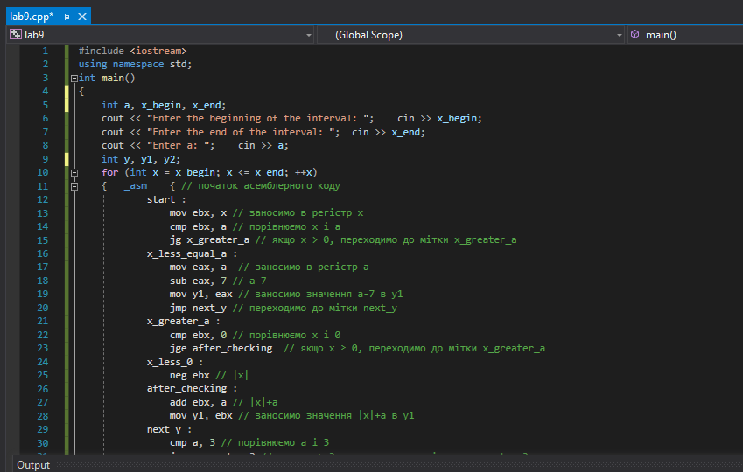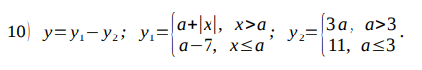

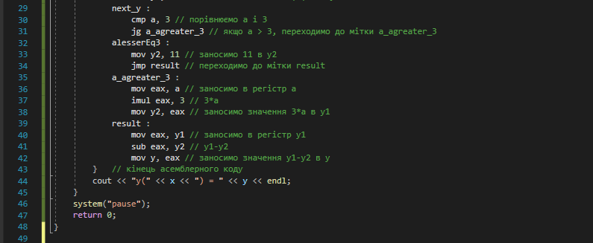

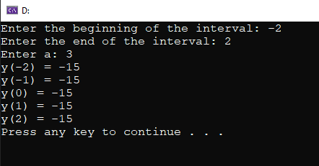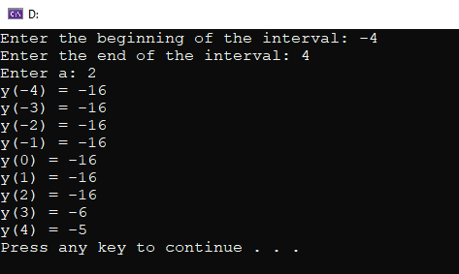

**Повний код:**

#include <iostream>

using namespace std;

int main()

{

int a, x_begin, x_end;

cout << "Enter the beginning of the interval: "; cin >> x_begin;

cout << "Enter the end of the interval: "; cin >> x_end;

cout << "Enter a: "; cin >> a;

int y, y1, y2;

for (int x = x_begin; x <= x_end; ++x)

{ _asm { // початок асемблерного коду

start :

mov ebx, x // заносимо в регістр x

cmp ebx, a // порівнюємо х і а

jg x_greater_a // якщо x > 0, переходимо до мітки x_greater_a

x_less_equal_a :

mov eax, a // заносимо в регістр a

sub eax, 7 // a-7

mov y1, eax // заносимо значення a-7 в y1

jmp next_y // переходимо до мітки next_y

x_greater_a :

cmp ebx, 0 // порівнюємо х і 0

jge after_checking // якщо x ≥ 0, переходимо до мітки x_greater_a

x_less_0 :

neg ebx // |х|

after_checking :

add ebx, a // |х|+а

mov y1, ebx // заносимо значення |х|+а в y1

next_y :

cmp a, 3 // порівнюємо а і 3

jg a_agreater_3 // якщо а > 3, переходимо до мітки a_agreater_3

alesserEq3 :

mov y2, 11 // заносимо 11 в y2

jmp result // переходимо до мітки result

a_agreater_3 :

mov eax, a // заносимо в регістр a

imul eax, 3 // 3*a

mov y2, eax // заносимо значення 3*a в y1

result :

mov eax, y1 // заносимо в регістр y1

sub eax, y2 // y1-y2

mov y, eax // заносимо значення y1-y2 в y

} // кінець асемблерного коду

cout << "y(" << x << ") = " << y << endl;

}

system("pause");

return 0;

}

**Висновок:** під час виконання лабораторної роботи №9 я, використовуючи середовище Microsoft Visual Studio, реалізувала програму обчислення математичного виразу і освоїла програмування з використанням команд переходу та циклів на мові Assembler.